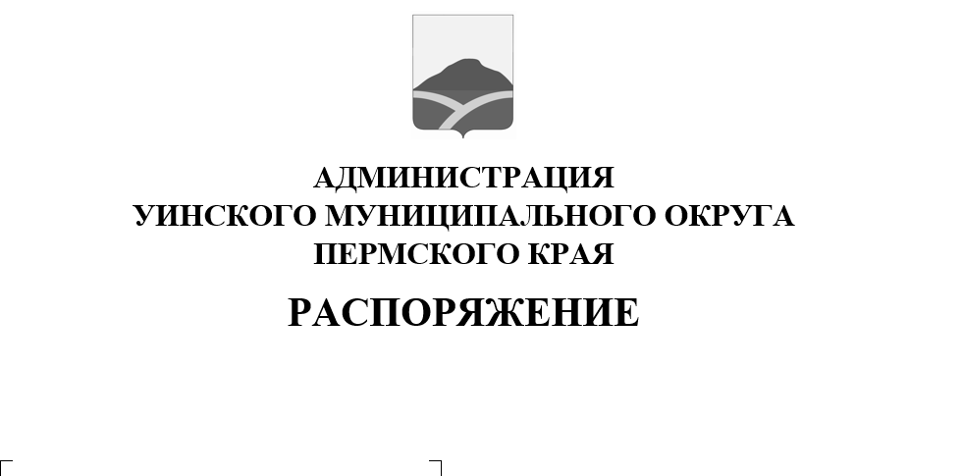
14.07.2021 259-01-04-196
О создании комиссии по техническому осмотру оборудований детских игровых площадок на территории Уинского муниципального округа Пермского края

Руководствуясь Федеральными законами от 06.10.2003 № 131-ФЗ «Об общих принципах организации местного самоуправления в Российской Федерации», 24.07.1998 № 124-ФЗ «Об основных гарантиях прав ребенка в Российской Федерации», «ГОСТ Р 52301-2013. Национальный стандарт Российской Федерации. Оборудование и покрытия детских игровых площадок. Безопасность при эксплуатации. Общие требования», утвержденным Приказом Росстата от 24.06.2013 № 182-ст,
1. Создать комиссию по техническому осмотру оборудований детских площадок на территории Уинского муниципального округа Пермского края в составе:

Матынова  Юлия Азатовна  Хасанова  Эмма Газимовна  Пыхтеев  Владимир Михайлович  Члены комиссии:  Азмуханов  Булат Равильевич  Квитков  Дмитрий Николаевич  Смирнова  Юлия Владимировна  Халимов  Марс Ахметович  Чернобровина  Вера Павловна | - заместитель главы администрации Уинского муниципального округа, председатель комиссии;  - начальник МКУ «Управление по благоустройству Уинского муниципального округа»; заместитель председателя комиссии;  - консультант МКУ «Управление по благоустройству Уинского муниципального округа»; секретарь комиссии;  - начальник Чайкинского территориального управления администрации Уинского муниципального округа;  - начальник МКУ «Управление по строительству, ЖКХ и содержанию дорог администрации Уинского муниципального округа»;  - начальник Аспинского территориального управления администрации Уинского муниципального округа;  - начальник Нижнесыповского территориального управления администрации Уинского муниципального округа;  - начальник Судинского территориального управления администрации Уинского муниципального округа.
2. Вышеуказанной комиссии в срок до 20 июля 2021 года провести технический осмотр оборудований детских площадок на территории Уинского муниципального округа Пермского края, подлежащих демонтажу, составить акты технического осмотра.
3. Настоящее распоряжение вступает в силу со дня подписания и подлежит размещению на официальном сайте администрации Уинского муниципального округа Пермского края в сети «Интернет».
4. Контроль над исполнением настоящего распоряжения возложить на начальника МКУ «Управление по благоустройству Уинского муниципального округа» Хасанову Э.Г.

Глава муниципального округа –
глава администрации Уинского
муниципального округа А.Н. Зелёнкин

